**PROYEK 2**

**REVIEW COLLABS TOOLS**



**Oleh :**

**Ahmad Muzakhy/1841720116**

**Lili Nur Indah Sari/1841720037**

**Mochamad Wildan/1841720140**

**Kaisar Wahyu Arya/1841720206**

**PROGRAM STUDI TEKNIK INFORMATIKA**

**JURUSAN TEKNOLOGI INFORMASI**

**POLITEKNIK NEGERI MALANG**

**2020**

**Lucidchart**

1. **Flowchart**

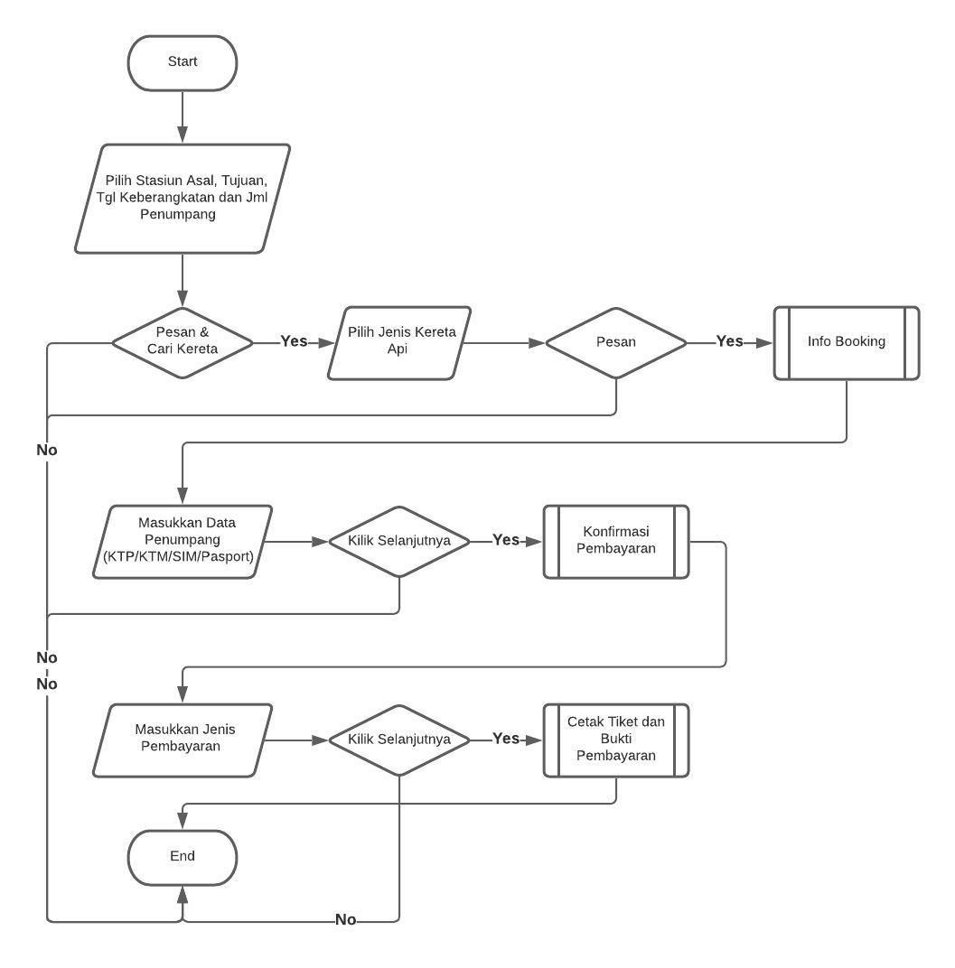

**Link :**

**https://app.lucidchart.com/invitations/accept/87c7d1e8-fafd-4dd5-8edd-61fbb159abb8**

**Lucidchart**

**2. ER Diagram**

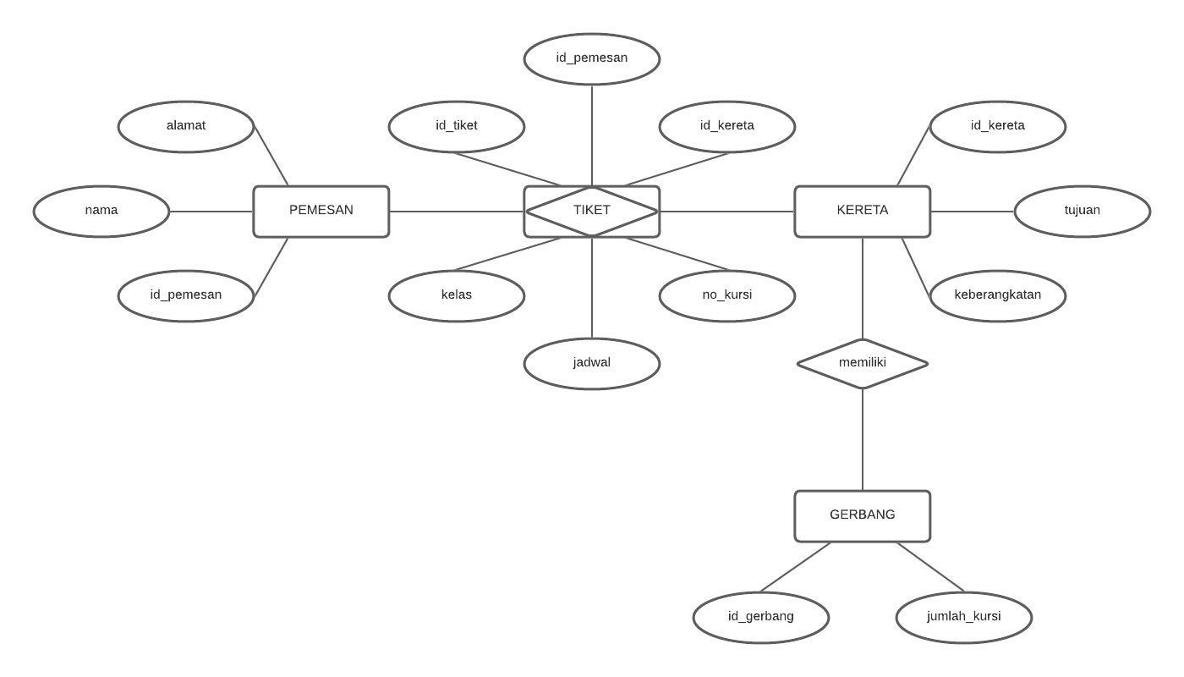

**Link :**

**https://app.lucidchart.com/invitations/accept/d82fdb88-09ec-4b28-81d5-e4528df053e7**

**FIGMA**

**tampilan untuk memesan tiket kereta api:**

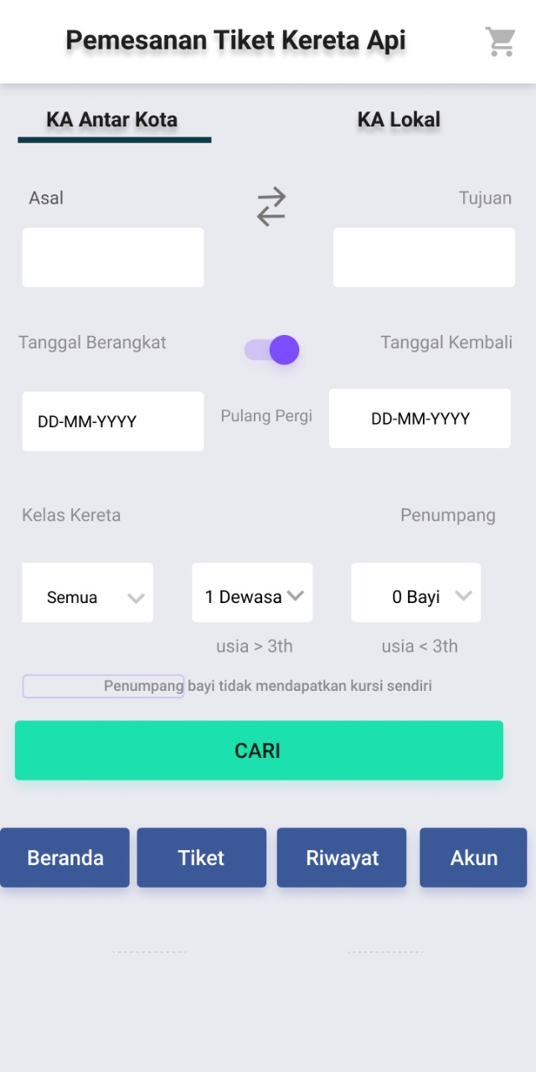

**tampilan login:**

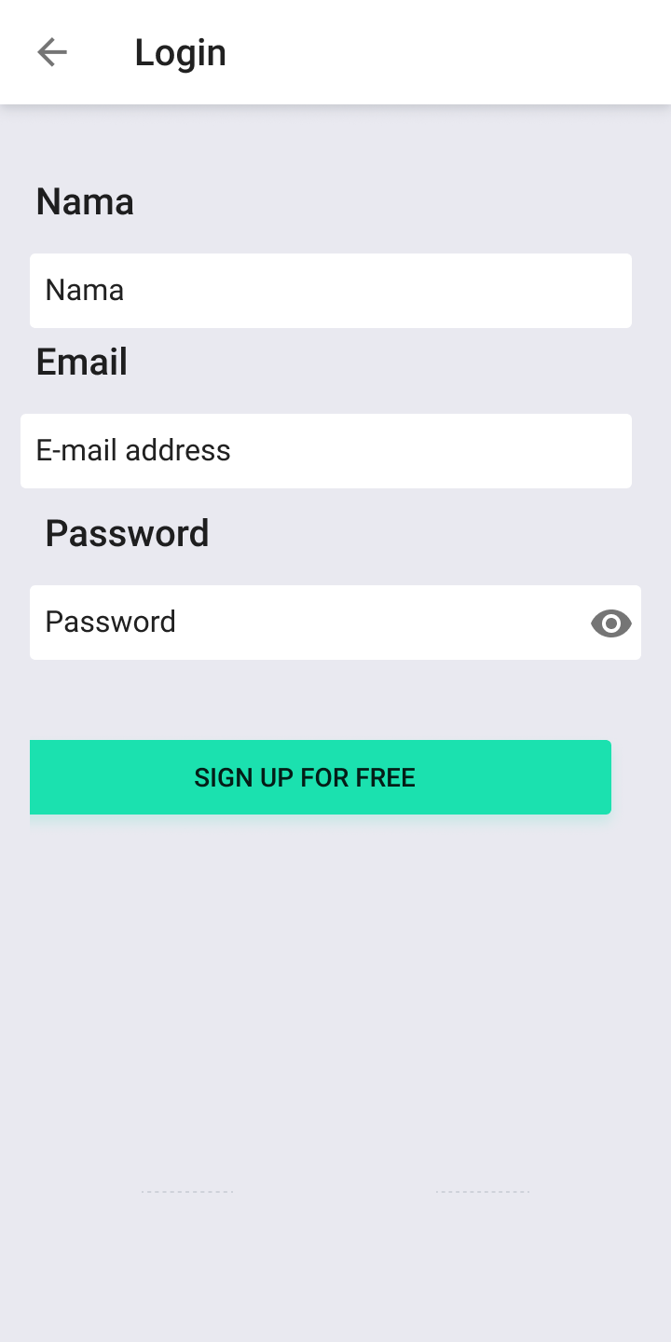

**Link:**

**https://www.figma.com/file/tZExZYEvXdVPMNp5EW6eSn/Untitled?node-id=0%3A1**

**Trello**

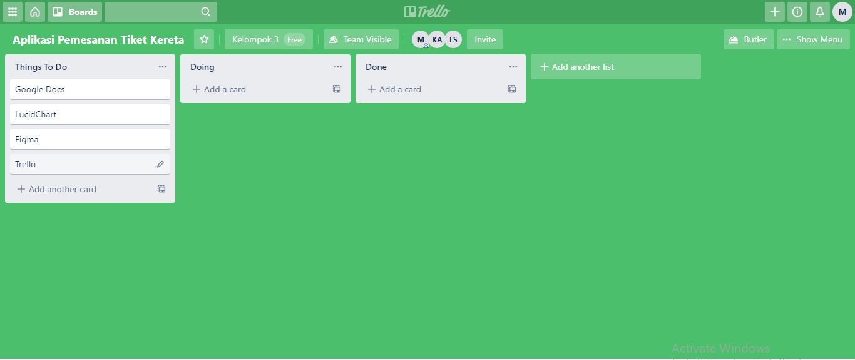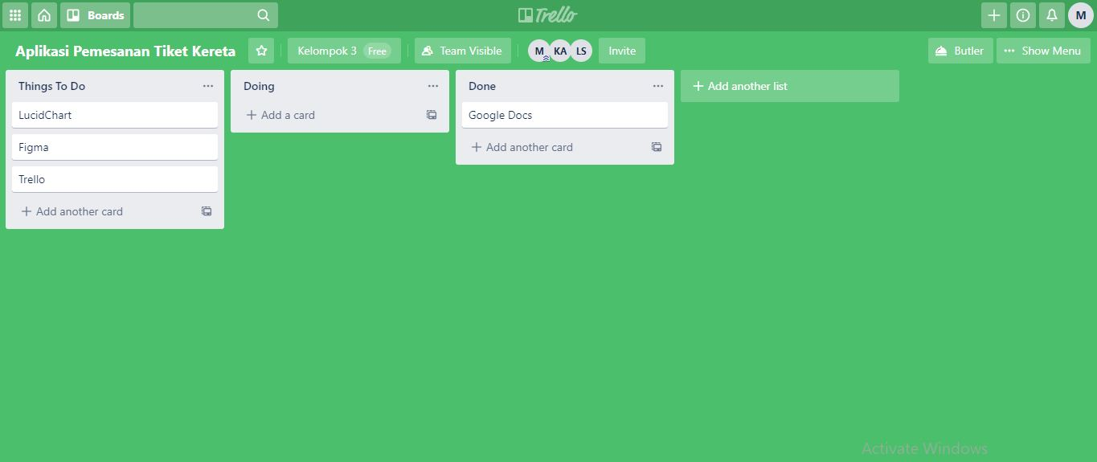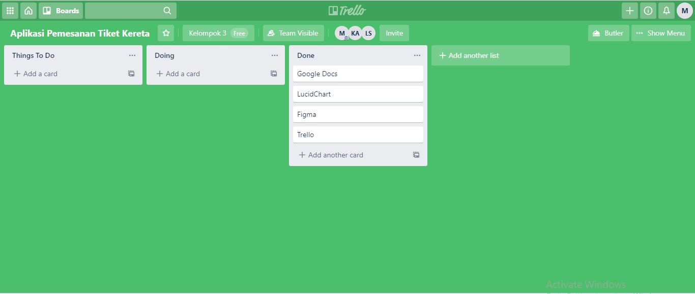

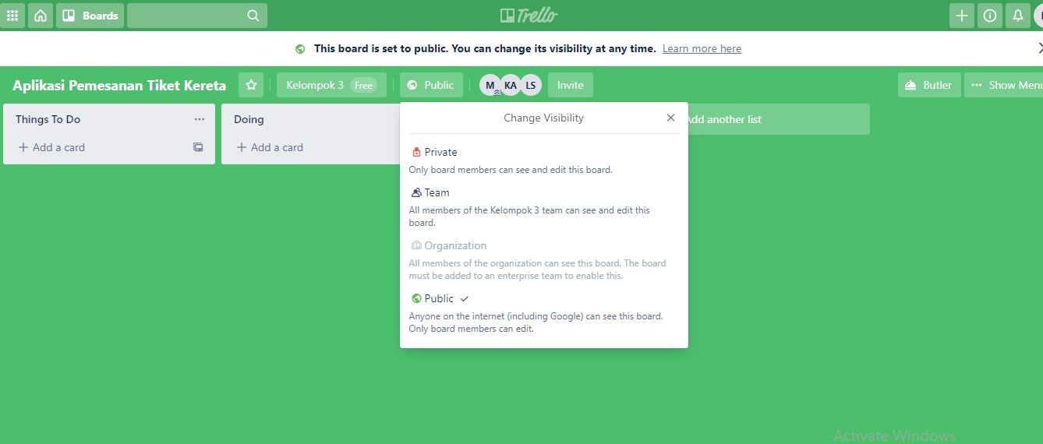

**Keteragan;**

**Private ; bisa diundang dengan menggunakan email, bersifat pribadi**

**Teams; hanya bisa mesuk setelah diberikan hak akses melalui pembuat**

**Public; bersifat umum, semua orang bisa masuk**

**(**[**https://trello.com/b/p7IrEtQD/aplikasi-pemesanan-tiket-kereta**](https://trello.com/b/p7IrEtQD/aplikasi-pemesanan-tiket-kereta)**)**

**GITHUB**

**(https://github.com/kaisarwahyuarya/TUGAS-2-PROYEK-II/tree/master)**